МУ «Управление образования Ножай-Юртовского муниципального района»

**Муниципальное бюджетное общеобразовательное учреждение**

**«СРЕДНЯЯ ОБЩЕОБРАЗОВАТЕЛЬНАЯ ШКОЛА С. ГАНСОЛЧУ»**

**(МБОУ «СОШ с. Гансолчу»)**

МУ «Ножин-Йуьртан муниципальни кIоштан дешаран урхалла»

**Муниципальни бюджетни йукъардешаран хьукмат**

**«ГIАНСОЛЧУ ЙУЬРТАН ЙУККЪЕРА ЙУКЪАРДЕШАРАН ИШКОЛ»**

**(МБЮУ «ГIансолчу йуьртан ЮЮШ»)**

Информация

В МБОУ «СОШ с. Гансолчу» проведены уроки Мужества, посвященные Всероссийской общественно-государственной инициативе «Горячее сердце»

Целью проведения Уроков мужества является формирование представлений об ответственном гражданском поведении детей и молодежи на примерах отважных поступков их сверстников, а также неравнодушного отношения к людям, нуждающимся в помощи, участия в деятельности общественных объединений, направленных на заботу о представителях старшего и младшего поколений.

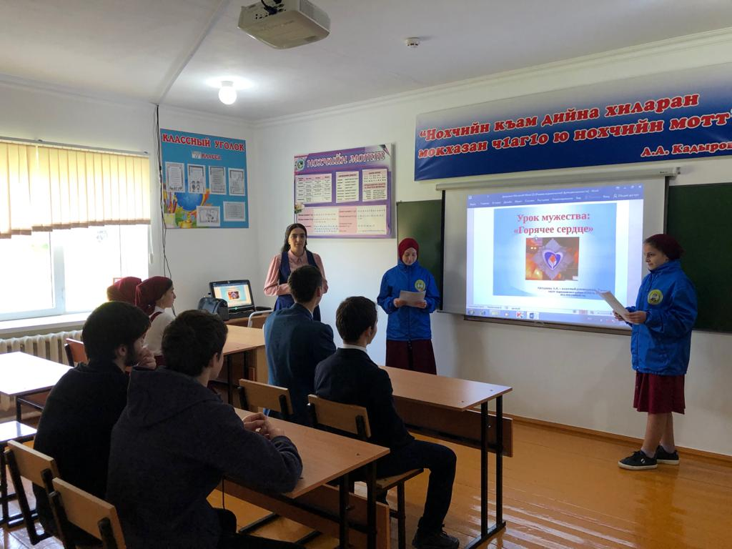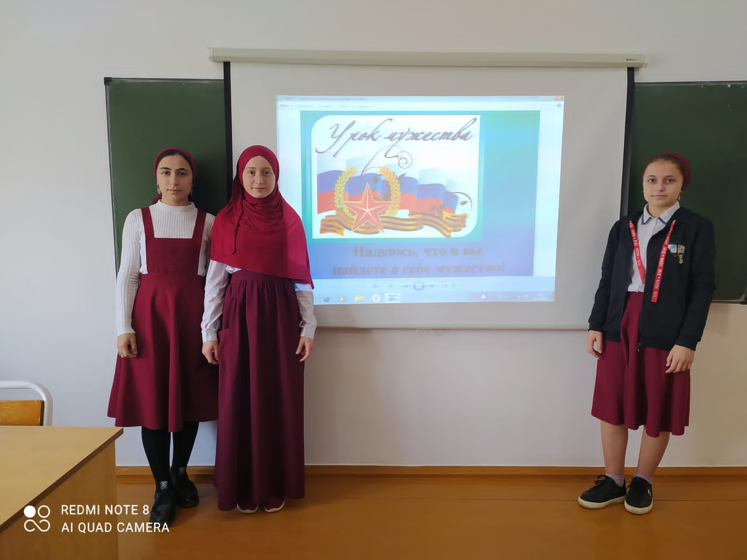

Ответственный Улаева Б.У.

Зам директора по ВР_______________ Улаева Б.У.